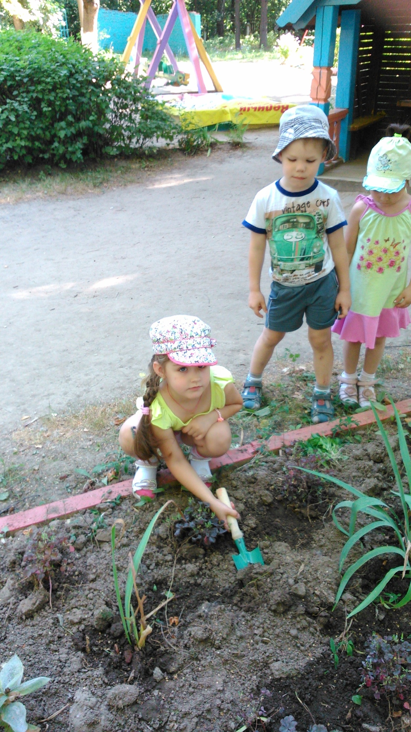**«Украсим наш детский сад». Реализация мероприятий по экологическому образованию через организацию проектной деятельности**

Главная задача экологического воспитания – это воспитание в детях доброты и человечности, бережного обращения к природе, к людям, к самому себе, видения прекрасного, воспитание чувства ответственности, в первую очередь, за собственное поведение и поступки.

В настоящее время многие детские сады занимаются экологическим воспитанием, выделяют для этого специальные комнаты. Наша работа, в основном, проводилась в естественных условиях, на природе.

Тема «Украсим наш детский сад» была выбрана просто потому, что это заинтересовало самих воспитанников. Они еще зимой спрашивали, почему так мало цветов растет на нашем участке.

Здесь и родилась идея украсить наш детский сад цветами летом.

Определили следующие задачи:

-развитие у детей дошкольного возраста экологических представлений о растениях в природе, условиях их роста, связях со средой обитания и сезонами;

-закрепить знания детей о цветах как виде растений;

-развивать любознательность;

-сформировать интерес к миру растений, желание делать окружающее красивым.

Выстроили систему педагогического взаимодействия:

• Организованное обучение в клубной работе.

• Совместная деятельность взрослого с ребенком.

• Самостоятельная деятельность детей.

Формами обучения стали:

• Занятия.

• Продуктивная деятельность – экспериментирование, рисование.

• Чтение художественной литературы, театрализованная деятельность.

• Наблюдения в уголке природы, на прогулке.

• Целевые прогулки на природе

• Игры: подвижные, дидактические, настольные

• Разные формы бесед: по иллюстрациям, по вопросам, о прочитанном и т. д.

• Организовывали труд в уголке природы, на участке детского с

**Работа направлена на:**

• Развитие речи

• Развитие логического мышления

• Пробуждение воображения и фантазии

• Обобщение представлений о природе

• Классификация представлений о природе.

• Развитие коммуникативных качеств у детей.

Вели совместную деятельность взрослые и дети, в которой отразились такие формы :

Наблюдения в уголке природы;

Целевые наблюдения;

Рассматривание иллюстраций о природе;

Экспериментальная и поисковая деятельность;

Труд в уголке природы и на участке детского сада;

Совместные экологические праздники и театрализованные представления.

Направление: дети – родители.

Цель данного направления в работе с родителями – вовлекать их в разнообразные виды деятельности по экологическому воспитанию,

способствовать взаимодействию детского сада и семьи по воспитанию бережного отношения детей к природе.

По результатам завершения данных проектов были получены следующие результаты:

Дети:

1. Уровень экологической воспитанности повысился на 20%.

2. Организованы выставки рисунков детей и родителей: «Берегите природу»,

Родители:

Участвовали в создании условий для экологического воспитании детей:

-оформление и покраска клумб;

- приобретение растений в уголки природы, дидактического материала, игр развивающего характера, пособий.

Таким образом, комплексная реализация мероприятий по экологическому образованию через организацию проектной деятельности способствовала:

1) росту профессионализма воспитателя, реальным достижениям в работе с детьми, знанием и практическим владением методами экологического образования и воспитания;

2) осознание детьми бережного отношения к природе, важности ее охраны и формированию практических умений создавать и поддерживать хорошие условия вместе с взрослыми.

Мы надеемся, что дети и дальше будут расширять и углублять свои представления об окружающем мире, развивать свои познавательные умения через экспериментальную деятельность, ведь дети так любят эксперименты. Помимо всего накапливают опыт гуманного отношения к растениям и живым существам.

